1. Для объектов, указанных в таблице, определите, какими цифрами они обозначены на плане. Заполните таблицу, в ответ запишите последовательность четырёх цифр без пробелов и других дополнительных символов.

Объекты | Гостиная | Комната Кости | Кабинет | Кухня
Цифры

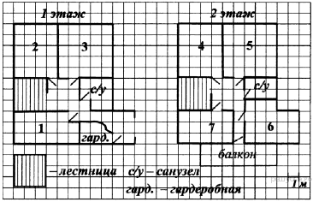
Сергей Васильевич — крупный учёный. На рисунке изображён план двухэтажного дома (сторона клетки соответствует 1 м), в котором он проживает с женой Валентиной Петровной и двумя детьми: Костей и Викой. На первом этаже гостиная — самая большая по площади комната. Кухня имеет вытянутую форму, её длина в два раза больше ширины, она тоже находится на первом этаже. Рядом с гостиной расположена столовая. Комната Кости расположена на втором этаже над кухней, его комната — соседняя с комнатой сестры Вики. Комната родителей расположена над столовой, рядом с ней просторный кабинет Сергея Васильевича.
2. В каждой из пронумерованных комнат, кроме Костиной, два окна, а в Костиной — всего одно. Других окон нет. Площадь стекла для каждого окна составляет 3 м². Стоимость окон при установке складывалась из стоимости стекла (3000 рублей за м² окна) и стоимости монтажа и фурнитуры (7000 рублей за каждое окно). Определите общую стоимость всех окон и их установки. Ответ дайте в рублях.

3. Найдите площадь (в м²) комнаты Вики.

4. На втором этаже расположен открытый балкон. На его бортике закреплены деревянные поручни. Определите их общую протяжённость в метрах.

5. После постройки дома денег на внутреннюю отделку осталось меньше, чем планировалось первоначально, поэтому пришлось экономить. В гостиной и столовой предполагалось класть паркетную доску, но обошлись ламинатом, а на сэкономленные деньги приобрели туристические путёвки в Крым. Ламинат и паркетная доска продаются только в упаковках. Каждая упаковка содержит одинаковое количество м² материала. Сколько рублей в результате удалось сэкономить на путёвки?

Тип покрытия | Стоимость 1 м²  материала (руб.) | Стоимость  укладки 1 м²  материала (руб.) | Количество материала  в упаковке (м²)
Паркетная доска | 3200 | 1100 | 10
Ламинат | 520 | 180 | 7

6. Вычислите: 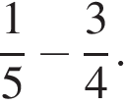
7. Одна из точек, отмеченных на координатной прямой, соответствует числу 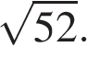
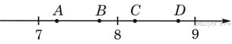
Какая это точка?

1) точка A
2) точка B
3) точка C
4) точка D
8. Площадь территории России составляет 17,1 млн км². Как эта величина записывается в стандартном виде?
В ответе укажите номер правильного варианта.

1) 1,71⋅10⁷ км²
2) 1,71⋅10⁵ км²
3) 1,71⋅10¹⁰ км²
4) 1,71⋅10⁶ км²
9. Решите уравнение 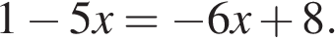
11. На рисунке изображены графики вида 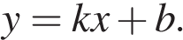 Установите соответствие между графиками функций и знаками коэффициентов k и b.
Графики
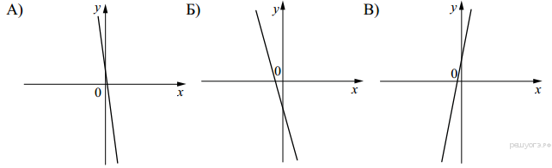
Коэффициенты
1) k < 0, b > 0 | 2) k > 0, b > 0 | 3) k < 0, b < 0

Ответ:
А | Б | В
13. Упростите выражение 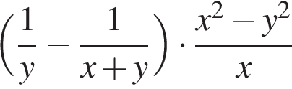 и найдите его значение при 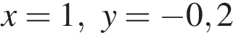.
14. Закон всемирного тяготения можно записать в виде 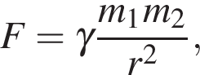 где — сила притяжения между телами (в ньютонах), 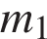 и 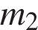 — массы тел (в килограммах), — расстояние между центрами масс (в метрах), а — гравитационная постоянная, равная 6.67 · 10⁻¹¹ H·м²/кг². Пользуясь формулой, найдите массу тела (в килограммах), если 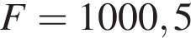 Н, 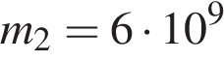 кг, а 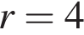 м.
15. Решите неравенство 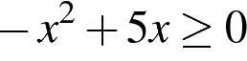.
В ответе укажите номер правильного варианта.

1) 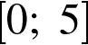
2) 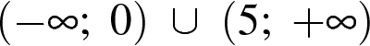
3) 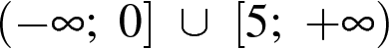
4) 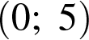
16.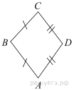
В выпуклом четырёхугольнике известно, что , , 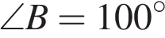, 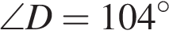. Найдите угол . Ответ дайте в градусах.
17.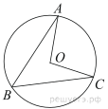
Точка O — центр окружности, на которой лежат точки A, B и C. Известно, что ∠ABC = 46° и ∠OAB = 28°. Найдите угол BCO. Ответ дайте в градусах.
18.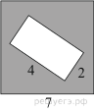
Из квадрата вырезали прямоугольник (см. рисунок). Найдите площадь получившейся фигуры.
19.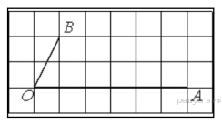
Найдите тангенс угла , изображённого на рисунке.
20. Какие из следующих утверждений верны?
1) Центром симметрии прямоугольника является точка пересечения диагоналей.
2) Центром симметрии ромба является точка пересечения его диагоналей.
3) Правильный пятиугольник имеет пять осей симметрии.
4) Центром симметрии равнобедренной трапеции является точка пересечения ее диагоналей.

Если утверждений несколько, запишите их номера в порядке возрастания.

